Итоги деятельности
отдела внутреннего государственного ветеринарного надзора и пограничного ветеринарного контроля на государственной границе Российской Федерации и транспорте Управления Россельхознадзора по Оренбургской области за 1 квартал 2017 г.

Отделом внутреннего государственного ветеринарного надзора и пограничного ветеринарного контроля на государственной границе Российской Федерации и транспорте при осуществлении контрольно-надзорных мероприятий, в рамках своих полномочий, за 1 квартал 2017 года проведено 92 проверки, в том числе 78 плановых и 14 внеплановых.
При этом было выявлено 149 нарушений Законодательства РФ и Таможенного союза, административная ответственность за которые предусмотрена ст. 10.6 КоАП РФ - 10%, ст. 10.8 КоАП РФ – 88% и ст. 14.43 КоАП РФ - 2%. К административной ответственности привлечено 146 нарушителей, из них 8 – юридических лиц, 3- индивидуальных предпринимателя, 67 – должностных и 68 – физических лиц. Выдано 13 предписаний. Сумма наложенных штрафов составила 508,0 тысяч рублей.

В соответствии с ежегодным Планом проверок, за отчетный период проверено 72 образовательных учреждения, в 54 из которых выявлены нарушения при закупке и хранении продукции животного происхождения, а именно: в обороте находится продукция без маркировки, с истекшим сроком годности, а также отсутствует производственный контроль. При этом снято с реализации и уничтожено 137,0 кг. животноводческой продукции и 80 шт. яйца. За нарушение требований ветеринарного законодательства, к административной ответственности привлечено 54 должностных лица, сумма штрафов составила 162,0 тысячи рублей.
С целью недопущения распространения инфекционных заболеваний, общих для человека и животных, а также выпуск некачественной и опасной продукции, в 1 квартале 2017 года с Прокуратурой Оренбургской области было согласовано 6 внеплановых выездных проверок. В ходе проверок выявлено ряд нарушений законодательства:
- Должностное лицо ГБУ «Орское ГУВ» - ветеринарный врач «Ветеринарного участка № 2» складировал трупы домашних животных на территории участка, своевременно не утилизировал на скотомогильнике г. Орска, что явилось доступным для жителей и бродячих животных.
- ООО «Хуторское» - территория предприятия не огорожена; отсутствует въездной дезинфекционный барьер; отсутствует помещение для размещения ветеринарного специалиста; отсутствует убойно-санитарный пункт;
- ООО «Племзавод Димитровский» - отсутствует дезбарьер, убойная площадка, не проводится ветсанэкспертиза мяса, отсутствует ветсанпропускник, плоды, абортировавших коров не исследуются на бруцеллез.

По итогам проверок к административной ответственности привлечено 2 юридических и 7 должностных лиц, сумма штрафов составила 147,0 тысяч рублей.
В 2017 году участились случаи задержания скота без ветеринарных сопроводительных документов, так с начала года отделом проведено 4 административных расследования в отношении юридических лиц, допустивших нарушения ветеринарного законодательства при отправке и продаже животных: ООО «Лебяжинское», ООО «Автотрак-Агро», АО «Племенной завод им. Свердлова», ООО «Чесноковское», которые были привлечены к административной ответственности на общую сумму штрафов 40,0 тысяч рублей.
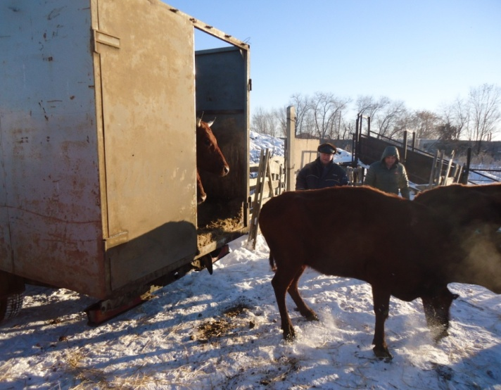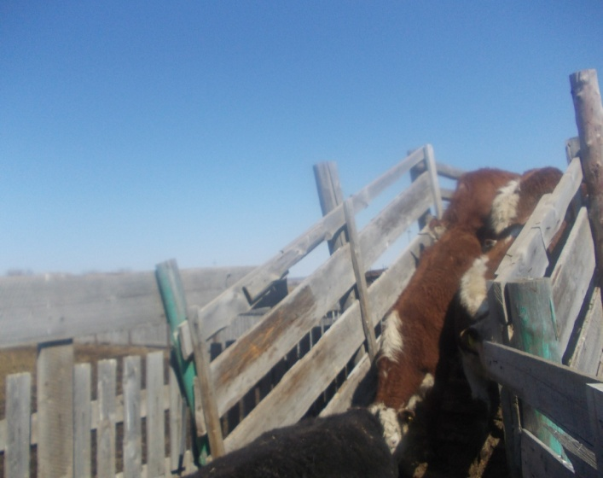

28 февраля 2017 года Руководитель Управления принял участие в очередном заседание специальной комиссии по борьбе с африканской чумой свиней под председательством заместителя председателя Правительства – министра сельского хозяйства, пищевой и перерабатывающей промышленности Оренбургской области М. Г.Маслова.
В ходе работы комиссии были затронуты вопросы о мерах по предотвращению заноса вируса африканской чумы свиней, а также профилактики заноса высокопатогенного гриппа птиц и заразного узелкового дерматита. По итогам заседания комиссии было вынесено решение, в котором определены задачи, сроки исполнения и ответственные лица.
Управлением совместно с управление Росприроднадзора по Оренбургской области проведены два совместных рейдовых мероприятия в национальный парк Бузулукский бор и ФГБУ «Заповедники Оренбуржья» (Шайтан-Тау) с целью осмотра мест естественной концентрации кабанов, а так же выявления больных и павших диких кабанов.
С целью контроля за сельскохозяйственной продукцией, сырьем и продовольствием, реализуемых на территории розничных рынков и ярмарках «выходного дня» Оренбургской области, должностные лица Управления Россельхознадзора по Оренбургской области осуществляют дежурства.
Так, за 1 квартал 2017 года было проведено 150 контрольно-надзорных мероприятий, в ходе которых проверяются ветеринарные сопроводительные документы на животноводческую продукцию и животных, их подлинность и правильность оформления, а также наличие маркировки и сроки годности.
За нарушения требований законодательства Российской Федерации при обороте пищевых продуктов, к административной ответственности привлечено 84 физических лица, сумма штрафов составила 82,5 тысяч рублей.
С 23 по 28 марта текущего года в Мегамолл «Армада» проходила всероссийская ярмарка, в ходе которой выявили свиноводческую продукцию (корейка, шпик соленый) общим весом 354, 5 кг. без ветеринарных сопроводительных документов.
В течение установленного законом срока, владелец продукции не смог подтвердить благополучие места выхода свиноводческой продукции, поэтому продукция была уничтожена. Кроме того, был выявлен украинский сыр, запрещенный к ввозу на территорию РФ, общим весом 12 кг., а также рыба корюшка весом 5,8 кг. без ветеринарных сопроводительных документов. На основании законного требования, продукция была уничтожена.
В г. Новотроицке на сельскохозяйственной ярмарке должностными лицами был установлен факт реализации животноводческой продукции (колбасные изделия, сало и сыр) общим весом 312 кг. без ветеринарных сопроводительных документов и маркировки от производителя. Выявленная продукция, не отвечающая требованиям законодательства РФ, в соответствии с выданным законным требованием, 23 марта текущего года была уничтожена владельцем продукции.
Благодаря оперативной работе должностных лиц Управления на стол потребителей не попало свыше 600 кг. некачественной и опасной продукции.
Лицензионный контроль
В 1 квартале 2017 года Управлением предоставлена 1 лицензия на осуществление фармацевтической деятельности в сфере обращения лекарственных средств для ветеринарного применения.
Проведены 4 выездные проверки (2 плановые и 2 внеплановые) в отношении субъектов обращения лекарственных средств, по результатам которых составлено 6 протоколов об административном правонарушении, два из которых переданы для рассмотрения по подведомственности в арбитражный суд. Сумма наложенных штрафов составила 50,0 тыс.руб.
В рамках контроля качества лекарственных средств было отобрано 18 проб лекарственных препаратов для ветеринарного применения и направлены для исследования в ФГБУ «ВГНКИ».
По указанию Россельхознадзора (г. Москва) совместно с экспертами ФГБУ «ВГНКИ» проведена внеплановая выездная проверка в отношении ООО «Оренбургзооветснаб», по результатам которой юридическому лицу выдана лицензия на осуществление производства лекарственных средств для ветеринарного применения.

Государственный пограничный ветеринарный контроль на Государственной границе РФ и транспорте
Управление Россельхознадзора по Оренбургской области при выполнении целей и задач, направленных на защиту региона от заноса опасных инфекционных болезней животных из других государств, а также недопущение поставок недоброкачественных продуктов питания, на протяжении 1 квартала 2017 года осуществляет круглосуточный контроль как за ввозом на территорию РФ, так и вывозом живых животных и продукции животного происхождения за пределы государства.
Всего за отчетный период было досмотрено 149 автомобилей, 850 вагонов и 95 авиационных партий, в которых перевозили 70 тыс. тонн подконтрольных грузов (552,5 тыс. голов живности), в том числе: 580 тонн мяса и мясопродуктов (говядина, свинина, конина, мясо птицы); 52 тыс. тонн кормов и зернового сырья; 186 тонн рыбы и рыбопродуктов (рыбы речных пород); 234 тонны сырья животного происхождения (кишечное сырье, шкуры, шерсть и т.д.); 49 тонн молочных продуктов (кефир, ряженка, молоко, сметана, сыр).
Чаще всего, должностными лицами Управления пресекаются попытки ввоза, вывоза или транзита животноводческой продукции по следующим причинам:
- отсутствие ветеринарных сопроводительных документов Таможенного союза;
- отсутствие владельца (перевозчика) груза в Реестре предприятий Таможенного союза;
- наличие поддельных ветеринарных сертификатов;
- отсутствие сведений в ветеринарном сопроводительном документе о проведении карантинных мероприятий перед отправкой животных в РФ;
- ввоз фальсифицированной продукции;
- отсутствие маркировок от производителя.
По причине выявления тех или иных нарушений, задержано 276 тонн животноводческой продукции, а также 250 голов живности. При этом Управлением возвращено по месту выхода 165,6 тонн животноводческой продукции и 37 голов живности, 90,4 тонн помещено на ответственное хранение (масло сливочное), утилизировано 20 тонн грузов (птицеводческая продукция), 213 голов живности прошли карантинирование.
За незаконные перевозки поднадзорных грузов виновные лица были привлечены к административной ответственности на общую сумму штрафа 385,5 тысяч рублей.
За первый квартал 2017 года Управлением было пресечено 4 попытки ввоза свежей рыбы из Республики Казахстан общим весом 500 кг., при этом ветеринарные сопроводительные документы Таможенного союза отсутствовали. В соответствии с законодательством поднадзорный груз был возвращен в страну отправителя.
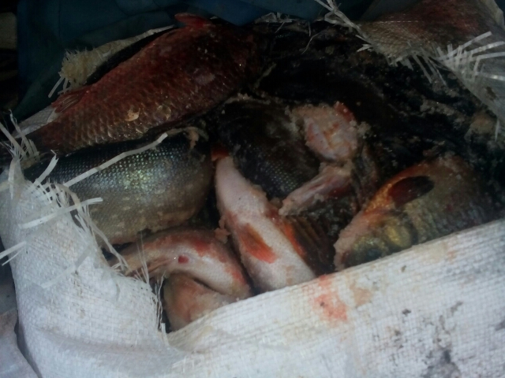
В феврале 2017 года должностными лицами Управления была пресечена попытка ввоза крупной партии молокосодержащей продукции в количестве около 100 тонн, на которую отсутствовал ветеринарный сертификат Таможенного союза, а также груз имел явные признаки перемаркировки. В ходе административного расследования было установлено, что под видом молокосодержащей продукции перевозили масло сливочное. Груз помещен на ответственное хранение, юридическое лицо ТОО «KAZMILK» - владелец груза привлечен к административной ответственности по ч. 2 ст. 10.8 КоАП РФ. Кроме того, собственнику было вынесено постановление об утилизации продукции, которое в настоящее время находится на обжаловании в арбитражном суде.

При взаимодействии с ПУ ФСБ России по Оренбургской области в пункте пропуска МАПП «Маштаково» Первомайского района был задержан груз с птицеводческой продукцией (кожа шеи и грудки ц/б) весом 20 тонн, который следовал в Республику Казахстан по копии ветеринарного сертификата Таможенного союза формы № 2, который в соответствии с законодательством РФ не является действительным. Груз был помещен на ответственное хранение до предоставления оригинального документа.
Однако, в установленный законом срок, ветеринарный сертификат Таможенного союза на задержанный груз представлен не был, соответственно подтвердить эпизоотическое благополучие места выхода поднадзорного груза не представилось возможным.
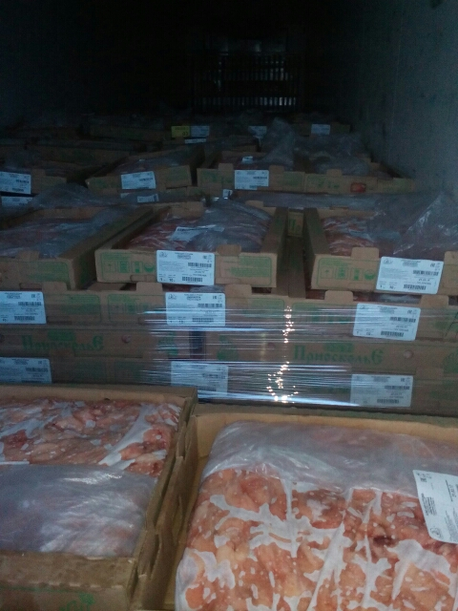
В соответствии с выданным постановлением об утилизации или уничтожении некачественной и опасной продукции, птицеводческая продукция весом 20 тонн была утилизирована владельцем на мясокостную муку в присутствии должностных лиц Управления.
В последнее время участились случаи перевозок сельскохозяйственных животных (крс, мрс), в сопровождении ветеринарных сопроводительных документов, без предварительного их карантинирования, либо встречаются факты выдачи ветеринарных сопроводительных документов из регионов, неблагополучных по инфекционным заболеваниям.
Так, должностными лицами Управления были пресечены две попытки вывоза крупного рогатого скота из Республики Дагестан, неблагополучной по нодулярному дерматиту. В соответствии с законодательством РФ скот был возвращен в пункт отправления.
Четыре попытки вывоза крупного рогатого скота из Пензенской области были пресечены по причине отсутствия исследований на инфекционные заболевания. Данный скот для выяснения эпизоотического благополучия был поставлен на карантин, по окончанию которого был направлен владельцем на убой.
Мониторинг и государственное задание
В соответствии с приказом Россельхознадзора от 30.12.2016 г. № 1004 в рамках государственного эпизоотологического мониторинга в 2017 году запланировано 9286 лабораторных исследований на заразные, в том числе особо опасные болезни животных и проведено 2245 исследований, из них:
- африканская чума свиней – 1461,
- классическая чума свиней – 403,
- грипп птиц, болезнь Ньюкасла, орнитоз, сальмонеллез – 324,
- репродуктивно-респираторный синдром свиней (РРСС) – 57.
Результаты исследований отрицательные.
В рамках государственного задания «Лабораторные исследования по диагностике и профилактике болезней животных, направленные на обеспечение охраны территории Российской Федерации от заноса из иностранных государств и распространения болезней животных» запланировано в 2017 году 3283 исследований и проведено 826, из них на:
- африканская чума свиней - 518,
- классическая чума свиней – 30,
- грипп птиц, орнитоз – 278.
Результаты исследований отрицательные.
На основании приказа от 30.12.2016 года № 995 в рамках государственного ветеринарного лабораторного мониторинга остатков запрещенных и вредных веществ в организме живых животных, продукции животного происхождения и кормах в 2017 году запланировано 5773 исследований. Отобрано 37 проб, проведено исследований – 178, выявлено 2 положительных результата.
В рамках государственного задания «Проведение лабораторных исследований сырья, продукции животного происхождения, кормов и биологического материала в целях обеспечения качества и безопасности пищевых продуктов» в 2017 году запланировано 3283 исследований. Отобрано 127 проб, проведено исследований – 491, при проведении исследований в ФГБУ «Оренбургский референтный центр Россельхознадзора» получено 29 положительных результатов. При исследовании молока и молочной продукции из 32 проб, выявлено 29 положительных результатов на несоответствие жирно-кислотного состава и наличия антибактериальных веществ, из них:
- Республика Казахстан (ТОО "Аяла-плюс") – 24 (не соответствие жирно-кислотного состава),
- Белгородская область (ЗАО «Томмолоко») – 2 (не соответствие жирно-кислотного состава, левомицетин),
- Самарская область (ООО «Млечный путь») – 3 (не соответствие жирно-кислотного состава, левомицетин).
В рамках государственного задания «Исследование кормов и кормовых добавок на наличие в них компонентов генетически модифицированных организмов» в 2017 году запланировано 190 исследований. Отобрано проб - 40, проведено исследований – 40. При проведении исследований в ФГБУ «Оренбургский референтный центр Россельхознадзора» получены отрицательные результаты.

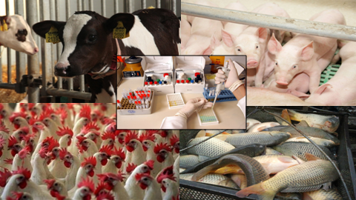

На основании заявлений, поступивших в адрес Управления, проведена аттестация 8 хозяйствующих субъектов на соответствие требованиям ветеринарного законодательства РФ и технических регламентов Таможенного союза. По результатам обследований, 3 предприятия Оренбургской области были включены в реестр предприятий Таможенного союза, 2 предприятия получили разрешение на ввоз импортного инкубационного яйца и пчелопакетов, 2 предприятия по содержанию свиней и переработке свиноводческой продукции повысили свой зоосанитарный статус до III уровня. По причине несоответствия требованиям технических регламентов таможенного союза одно предприятие получило отказ.

